Méér zicht op werken in de kerk

Arbeidsmarktonderzoek in de Protestantse Kerk in Nederland

vervolgonderzoek 2021 – 2022

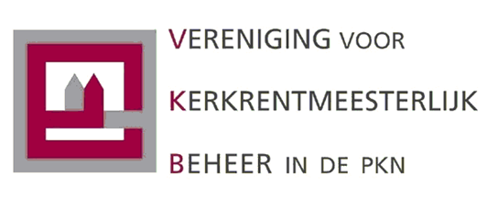
INHOUDSOPGAVE

1. Inleiding en verantwoording ........................……….…......………........................................3
2. Ledenonderzoek CNV Kerk & Ideëel .............................................................................5
3. Werkgeversonderzoek ………………………. ......................................................….....15
4. Vergelijking met cijfers verstrekt door Pensioenfonds Zorg en Welzijn PFZW …….……22
4. Samenvatting en reflectie ……………………………………………………..................................25

Auteurs: John Kerseboom (Inleiding + CNV medewerkersonderzoek)
Bert van Rijssen (VBK werkgeversonderzoek + PFZW analyse)

Hoofdstuk 1 Inleiding en verantwoording

In 2013 verscheen het rapport “Meer zicht op werken in de kerk”. Arbeidsmarktonderzoek vormde tot die tijd in de sector ‘kerkelijk werk’ een nog onbetreden pad, zeker op het niveau van de plaatselijke kerken. Destijds waren er weinig gegevens beschikbaar over de omvang van de werksector, van het aantal arbeidsplaatsen en over de diverse beroepen in de sector. Ook over ontwikkelingen met betrekking tot instroom en uitstroom van medewerkers waren slechts indrukken beschikbaar die niet gebaseerd waren op cijfers. Hierdoor was het niet goed mogelijk om toen arbeidsmarktbeleid te ontwikkelen of werkers gefundeerde adviezen te verstrekken.

Het rapport “Meer zicht op werken in de kerk” wilde verandering brengen in deze situatie. De opstellers, CNV Kerk en Ideëel en de Vereniging voor Kerkrentmeesterlijk Beheer (VKB) wilden een bijdrage leveren aan de kwaliteit en de perspectieven van de werksector, dus van het betaalde, professionele werk in de kerken. Op grond hiervan kwam de wens op tot het verrichten van een praktisch gericht arbeidsmarktonderzoek. Het onderzoek was een vervolg op de succesvolle samenwerking van CNV Kerk en Ideëel, VKB en Dienstenorganisatie PKN (HRM) die resulteerde in de publicatie ‘Werken in de Kerk’ (2009).

Het rapport bevatte een aantal aanbevelingen. Twee daarvan hebben betrekken op het doen van vervolgonderzoek. Hieronder een citaat uit het rapport:

1. Medewerkersonderzoek
Deze constatering leidt tot het eerste voornemen voor vervolg: een vergelijkbaar onderzoek naar kwantitatieve en kwalitatieve gegevens over de kerk als arbeidsmarkt, waarbij de huidige invalshoek van de werkgevers aangevuld wordt met de invalshoek van de medewerkers.

2. Naar een monitor
Op basis van de verzamelde gegevens zijn in dit rapport kerngetallen en kwalitatieve gegevens omtrent de omvang en de kenmerken van de kerkelijke arbeidsmarkt weergegeven. Maar er blijven nog voldoende vraagstukken voor een vervolg liggen. De uitvoerende organisaties hebben de wens de informatiebron verder aan te vullen en het beeld van werksituaties en van de ontwikkelingen die zich erin voordoen, verder te verscherpen. Dit is mogelijk door herhaling van dit onderzoek maar ook kan andere informatieverzameling worden overwogen. Hierbij staat de gedachte van een ‘monitor’ voor ogen. Bij herhaling van dit onderzoek kan over een termijn van twee jaar worden gedacht.

Later dan de opstellers van het rapport beoogden, is in 2020 een aanvang gemaakt met het verdere onderzoek naar de kerkelijke arbeidsmarkt. Het resultaat is het nu voorliggende rapport, opgesteld door CNV Kerk en Ideëel en VKB.

In 2020 zijn twee onderzoeken gestart. CNV Kerk en Ideëel heeft een onderzoek onder de leden gehouden met de bedoeling om hiermee invulling te geven aan het hierboven onder 1. genoemde medewerkersonderzoek. Naast het benaderen van het ledenbestand is brede aandacht gegeven aan de enquête in de hoop en veronderstelling dat ook niet-CNV leden aan de enquête zouden deelnemen.
De VKB heeft in dezelfde periode het onderzoek dat in 2012 onder plaatselijke werkgevers werd gehouden opnieuw uitgevoerd. Om een goede vergelijking te kunnen maken met de resultaten van het vorige onderzoek, en daarmee tot de onder 2 genoemde monitor te komen, is dezelfde lijst met vragen gebruikt.

In het vervolg van dit rapport wordt uitvoerig op beide onderzoeken ingegaan (hoofdstukken 2 en 3).

Waardevolle gegevens over de kerkelijke arbeidsmarkt zijn ook dit keer weer verkregen van het Pensioenfonds Zorg en Welzijn (PFZW, hoofdstuk 4).

Gezien hun specifieke (rechts)positie hebben we het in dit onderzoek niet over de predikanten. Het plaatselijk kerkbestuur is de werkgever van de overige medewerkers maar vervult die rol niet altijd op een expliciete en eenduidige manier. Omdat ambtsdragers regelmatig wisselen, is er bovendien niet altijd sprake van continuïteit in de uitoefening van de werkgeversfunctie.
Dit laat overigens onverlet dat predikanten die werkzaam zijn op basis van een arbeidsovereenkomst (bijvoorbeeld bij de Dienstenorganisatie) deel konden nemen aan de enquête.

Het gaat bij het begrip “arbeidsmarkt” zowel om een nadere bepaling van omvang en kenmerken van het kerkelijke arbeidsterrein, als om verkenning van de mechanismen, zoals verloop van vraag en aanbod, die zich erin voordoen.

Vele werkers op het kerkelijk erf zijn werkzaam in een kleinschalige setting, zonder collega’s of met een of enkele collega´s temidden van de vele vrijwilligers in plaatselijke gemeenten van de kerk. We hebben het dan over uiteenlopende typen (mede)werkers, waaronder kosters en kerkmusici.

Dit brengt met zich mee dat er nogal eens sprake is van beperkte aandacht voor zaken als deskundigheidsbevordering en nascholing. In een kleinschalige werksetting kan tevens een slechts beperkte beroepsmobiliteit worden geboden. Overigens geldt dat werkers vaak bewust hebben gekozen voor werken in de kerk, dat ze gemotiveerd zijn en een arbeidsvreugde ervaren die mede bepaald wordt door het specifieke karakter van de kerk als werkgevende organisatie.
Ledenverlies en bezuinigingen van de kerken brengen een grotere druk met zich mee op het rendement van de betaalde, professionele arbeid voor de kerk als organisatie. Daardoor groeit het belang voor werkgevers en werknemers om aandacht te schenken aan de organisatie van de kerkelijke arbeidsmarkt en aan de kwaliteit van de arbeid en van de beroepsuitoefenaren in deze sector.
Ten tijde van de onderzoeken, waren de gevolgen van Covid-19 volop zichtbaar. Kerkelijke activiteiten kwamen stil te liggen of werden anders ingericht. Vele werkers werden geconfronteerd met het verdwijnen van werkzaamheden. Nieuwe werkvormen werden gevonden. Hoe dan ook, de invloed van Covid-19 was en is sterk aanwezig. In het medewerkersonderzoek is dan ook ruimschoots aandacht gegeven aan Covid-19.
Doelstelling van het voortgezette onderzoek is dus om de kerkelijke arbeidsmarkt als terrein nader te bepalen en af te grenzen, en om de samenstelling ervan naar beroepen, functies en functieniveaus in kaart te brengen. En tevens om enkele kerncijfers te verzamelen over uitstroom en instroom in de kerkelijke arbeidsmarkt als geheel en in onderdelen ervan. En tenslotte om enkele trends en prognoses omtrent de ontwikkelingen binnen de kerkelijke arbeidsmarkt af te leiden en te formuleren, welke bouwstenen kunnen leveren voor de vorming van beleid en het geven van advies. Om praktische redenen is de doelgroep van de onderzoeksenquête beperkt tot de Protestantse Kerk in Nederland (PKN), en dan met name het plaatselijk niveau (plaatselijke gemeenten).

Hoofdstuk 2 De beroepsbevolking in de PKN

Inleiding
In het voorjaar van 2021 vond een onderzoek plaats onder personen die in de PKN werkzaam zijn. Kortweg gezegd was het doel om inzicht te krijgen in welke functies men werkzaam is en hoe de samenwerkingsstructuur en ontwikkelingsmogelijkheden er op de specifieke werkplek uit zien. Gezien de actualiteit was er ook veel aandacht voor de gevolgen van Covid-19 voor de wijze waarop het werk wordt uitgevoerd.
Voor de enquête, die de basis voor dit onderzoek vormt, is het ledenbestand van CNV Kerk & Ideëel gebruikt. Omdat informatie van niet CNV leden ook interessant is voor het onderzoek, zijn ook andere kanalen gebruikt om de enquête onder de aandacht te brengen: Door de Dienstenorganisatie van de Protestantse Kerk is de link naar het online enquêteformulier naar alle hun bekende mailadressen van kerkelijk (mede-)werkers verzonden, en ook aan kerkrentmeesters die zijn benaderd voor het werkgeversonderzoek is gevraagd de link naar de enquête aan hun betaalde medewerkers door te zenden. De hoop was dat op deze manier veel waardevolle informatie zou worden verkregen.
Het rechtstreeks benaderen van personen die geen lid zijn van het CNV is om diverse redenen problematisch, vanwege privacy aspecten en omdat contactgegevens doorgaans niet bekend zijn.
De enquête is opengesteld van 17 maart 2021 tot 30 april 2021.

Kwantitatieve gegevens
In totaal reageerden 241 personen op de vragenlijst die uit 31 vragen bestond.
Voor het merendeel bestaat de vragenlijst uit meerkeuzevragen. In veel gevallen was het mogelijk om een toelichting op het antwoord te geven.
Met name bij vraag 31 konden personen opmerkingen plaatsen over onderwerpen die niet eerder aan bod kwamen. Van deze mogelijkheid is door diverse personen gebruik gemaakt, hierover later meer.

De volgende groepen medewerkers zijn in de enquête onderscheiden:
- Kerkelijk werker
- Kerkelijk medewerker
- Kerkmusicus (cantor, organist en cantor-organist)
- Koster en koster-beheerder

Voor een goed begrip is het goed om het onderscheid tussen kerkelijk werker en kerkelijk medewerker duidelijk te maken. De kerkelijk werker is degene die op basis van een HBO opleiding aangesteld én werkzaam is volgens één van de functieprofielen zoals vastgesteld door de landelijke kerk. Het gaat hierbij om werkzaamheden op het gebied van bijvoorbeeld missionaire arbeid, jeugd- en jongerenwerk, pastorale en diaconale arbeid.
Een kerkelijk medewerker is degene die op een kerkelijk bureau van een plaatselijke gemeente werkzaam is. Dit betreft doorgaans administratieve functies.
In het vervolg van deze paragraaf worden een aantal interessante kwantitatieve gegevens vermeld.

Tabel 1 Ingevulde enquêtes onderscheiden naar functiecategorie
Functie | Aantal personen | %
Kerkelijk werker | 82 | 34%
Kerkelijk medewerker | 53 | 22%
Kerkmusicus | 25 | 10%
Koster en koster-beheerder | 44 | 18%
Anders | 46 | 19%
Totaal | 250 | 103%
Het was mogelijk om bij deze vraag meerdere antwoorden te geven. Een persoon kan immers meerdere functies hebben. Een kerkelijk werker kan bijvoorbeeld ook kerkmusicus zijn. Dat een persoon meerdere functies heeft blijkt 9 keer voor te komen. Ook was het mogelijk om aan te geven dat men in een andere functie werkzaam is, dan die werd voorgesteld. Opvallend is dat dit in 46 gevallen is voor gekomen. Voorbeelden die zijn ingevuld in deze categorie zijn medewerker begraafplaats, pionier (voor zover men geen kerkelijk werker is). Medewerkers die werkzaam zijn bij de landelijke Dienstenorganisatie vulden ook de categorie “Anders” in.
Een aantal respondenten die met pensioen zijn vulden deze categorie in. Dit betreft 6 personen.

Tabel 2 Ingevulde enquêtes onderscheiden naar soort aanstelling
Soort | Aantal | %
Arbeidsovereenkomst | 213 | 88%
Opdrachtovereenkomst (ZZP) | 9 | 4%
Anders | 19 | 85
Onder de categorie “Anders” vallen de eerder genoemde personen die met pensioen zijn (dat waren er 6) Voorts blijkt dat er nog een groep over is die werkzaam is als vrijwilliger (5). Verder enige mensen die op zoek zijn naar een baan en die op basis van een oproepcontract werken (wat men benoemt als een arbeidsovereenkomst).

Tabel 3 Ingevulde enquêtes onderscheiden naar groepen medewerker
Geslacht | Aantal | %
Vrouw | 108 | 55%
Man | 133 | 45%
Anders | 0 | 0%
De categorie “Anders” bood de mogelijkheid om “genderneutraal” in te vullen. Er is geen score in deze categorie waargenomen.

Tabel 4 Ingevulde enquêtes onderscheiden naar leeftijdsgroep
Leeftijd | Aantal personen | %
Jonger dan 30 jaar | 8 | 3%
30 t/m 39 | 23 | 10%
40 t/m 49 | 31 | 13%
50 t/m 59 | 83 | 34%
60 jaar en ouder | 96 | 40%
In één oogopslag blijkt dat het merendeel van de respondenten ouder is dan 50 jaar. Dit beslaat 74% van de totale groep. 40% van de respondenten zal – normaal gesproken – uiterlijk binnen 7 jaar met pensioen gaan. Daargelaten of men zou willen doorwerken hetgeen volgens de Arbeidsvoorwaardenregeling van de PKN mogelijk is.

Tabel 5 Ingevulde enquêtes onderscheiden naar dienstjaren in de functie
Ervaring in de functie | Aantal personen | %
Minder dan 5 jaar | 75 | 31%
5 t/m 9 jaar | 35 | 15%
10 t/m 19 jaar | 63 | 26%
19 t/m 29 jaar | 33 | 14%
Langer dan 30 jaar | 35 | 14%
Hier is opvallend te noemen dat een groot deel van de respondenten minder dan 5 jaar ervaring in de functie heeft. Dat lijkt erop te duiden dat er sprake is van een betrekkelijk grote instroom in de recente jaren. Men zou eerder verwachten dat, gezien de leeftijdsopbouw, het aantal ervaringsjaren van langere duur hoger zou scoren. De reden hiervoor kan zijn dat het blijkbaar vaak voorkomt dat nieuwe medewerkers op een hogere leeftijd instromen.

Tabel 6 Ingevulde enquêtes onderscheiden naar opleidingsniveau
Opleiding | Aantal personen | %
VMBO | 22 | 9%
MBO | 48 | 20%
HBO | 117 | 49%
WO | 54 | 22%
De verklaring voor het hoge aantal HBO opgeleiden moet worden gezocht in de groep kerkelijk werkers. Al eerder werd opgemerkt dat 34% van de respondenten een functie als kerkelijk werker heeft. Zij hebben in alle gevallen een HBO opleiding Theologie (veelal zal dat zijn christelijke Hogeschool Ede of christelijke Hogeschool Windesheim).

Het betrekkelijk hoge aantal WO-opgeleiden kan voor een deel verklaard worden door het aandeel van degenen die een wetenschappelijke theologie opleiding hebben gevolgd en bijvoorbeeld als predikant werkzaam zijn op basis van een arbeidsovereenkomst. Dit komt bijvoorbeeld voor bij geestelijk verzorgers en pioniers.

Grafiek 1: Verdeling over salarisschalen.
Omwille van de leesbaarheid worden de salarisgegevens in de vorm van een grafiek getoond.
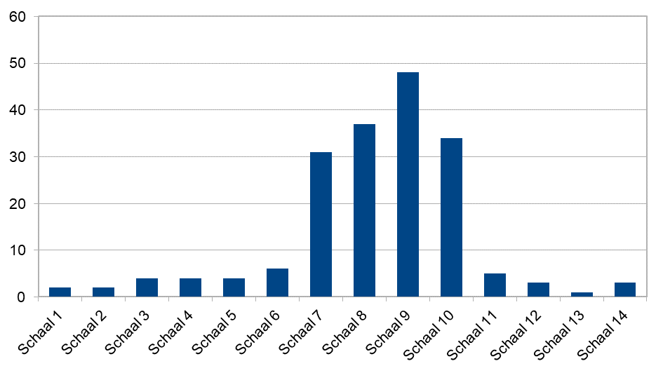
Wat opvalt Is dat veel medewerkers wordt beloond volgens schaal 7 tot en met schaal 10. Ook dit valt te verklaren door het aandeel van de kerkelijk werkers in de enquête. Volgens de Arbeidsvoorwaardenregeling van de PKN worden deze namelijk bezoldigd volgens schaal 8 tot en met 10. Er zal ongetwijfeld ook een verband zijn met het genoten opleidingsniveau in het algemeen.
Enige kerkelijk werkers hebben aangegeven het niet correct te vinden dat ze beloond worden als kerkelijk werker terwijl zij in feite het werk doen van een predikant.

Tabel 7 Salarisniveau van kerkmusici
Salarisniveau | Aantal personen | %
I | 6 | 33%
II | 5 | 28%
II | 7 | 39%
Net als bij de kerkelijk werkers, gelden voor de kerkmusici ook salarisschalen die gebaseerd zijn op het functieniveau. Dat zijn de functieniveaus I, II en III die corresponderen met de salarisschalen I, II en III.

Een beperkt aantal respondenten wordt volgens een andere regeling betaald. Een aantal personen geven aan dat zij een pensioenuitkering hebben. Zelfstandigen krijgen, zoals verwacht, een vergoeding die gebaseerd is op een uurtarief. Twee respondenten geven aan betaald te worden volgens de Uitzendvoorwaarden van de PKN.

Kwalitatieve gegevens
Naast het verzamelen van kwalitatieve gegevens is de arbeidsbeleving – in ruime zin – ook onderzocht. 23 van de 31 vragen betreffen vragen die te maken hebben met het gevoelen van medewerkers over hun arbeidssituatie.

Tabel 8 Mate van tevredenheid over de inhoud van het werk
Inhoud van het werk | Aantal personen | %
Zeer ontevreden | 3 | 1%
Ontevreden | 2 | 1%
Niet tevreden, niet ontevreden | 28 | 12%
Tevreden | 118 | 49%
Zeer tevreden | 90 | 29%

Tabel 9 Mate van tevredenheid over de arbeidsvoorwaarden
Arbeidsvoorwaarden | Aantal personen | %
Zeer ontevreden | 7 | 3%
Ontevreden | 19 | 8%
Niet tevreden, niet ontevreden | 48 | 20%
Tevreden | 125 | 52%
Zeer tevreden | 42 | 17%
Rond de arbeidsvoorwaarden, wordt een aantal malen verwezen naar de gewoonte van het aanbieden van tijdelijke arbeidsovereenkomsten. Er zijn situaties vermeld waarin de medewerker na 3 contract van één jaar uit dienst ging en na 6 maanden opnieuw werd aangesteld. Een aantal medewerkers heeft een arbeidsovereenkomst met meerdere gemeenten om te kunnen voorzien in het levensonderhoud.

Tabel 10 Mate van tevredenheid over de arbeidsomstandigheden
Arbeidsomstandigheden | Aantal personen | %
Zeer ontevreden | 5 | 2%
Ontevreden | 18 | 7%
Niet tevreden, niet ontevreden | 47 | 20%
Tevreden | 120 | 50%
Zeer tevreden | 51 | 21%

Kijkend naar de mate van tevreden over inhoud van het werk, de arbeidsvoorwaarden en de arbeidsomstandigheden, is de conclusie dat meer dan driekwart van de respondenten tevreden of zeer tevreden is.

Ontevredenheid doet zich in zeer beperkte mate voor als het gaat om de inhoud van het werk. Wanneer het gaat om de arbeidsvoorwaarden en arbeidsomstandigheden komt de score van zeer ontevreden en ontevreden vaker voor. Het betreft hier 11% respectievelijk 9% van de respondenten.

Vergelijkbare scores zijn te zien bij de onderwerpen Zelfstandigheid en Samenwerking met anderen. Ook hier valt bij de score Tevreden en Zeer tevreden, een score te zien van 70% tot 80%.
In de vraagstelling was niet expliciet aangegeven om welke vorm van samenwerking het gaat. Een aspect van de samenwerking raakt de professionaliteit van de werkgever. Hoewel dit niet expliciet in de vraagstelling is meegenomen, mogen we er vanuit gaan dat die professionaliteit van leidinggevende personen van invloed zal zijn op de samenwerking en over hoe deze wordt ervaren.

Tabel 11 Mate van tevredenheid over de professionaliteit van de werkgever
Professionaliteit van de werkgever | Aantal personen | %
Zeer ontevreden | 22 | 9%
Ontevreden | 34 | 14%
Niet tevreden, niet ontevreden | 65 | 27%
Tevreden | 91 | 38%
Zeer tevreden | 29 | 12%
We zien hier dus een ander beeld dan bij voorgaande vragen. Meer respondenten zijn Zeer ontevreden of Ontevreden. Het spiegelbeeld is dat minder mensen Treven of Zeer tevreden zijn.

Ontwikkelingsmogelijkheden
In het rapport “Meer zicht op werken in de kerk” kwamen de ontwikkelingsmogelijkheden voor medewerkers al als belangrijk onderwerp naar voren. Concrete cijfers waren destijds niet voor handen. Nog niet de helft van de respondenten heeft in 2020 deelgenomen aan de opleidingsactiviteit.

Tabel 12 Deelname aan een opleidingsactiviteit
Opleidingsactiviteit | Aantal personen | %
Ja | 95 | 39%
Nee | 146 | 61%
Hierbij moet wel een aantekening worden gemaakt. In totaal hebben 241 respondenten deze vraag beantwoord. Het is bekend dat niet iedere deelnemer in het arbeidsproces is betrokken, bijvoorbeeld vanwege pensionering of geen werk hebben. Uit de analyse van de antwoorden blijkt dat vanuit deze groep 10 respondenten deze vraag met “Nee” hebben beantwoord. Ook na correctie blijkt dat nog niet de helft van de respondenten aan een opleidingsactiviteit heeft deelgenomen.

De vervolgvraag ging er over waar het initiatief tot de opleidingsactiviteit was ontstaan. In eerste instantie wordt daarbij gedacht aan de werkgever die een medewerker vraagt om een training of cursus te volgen. Een medewerker kan uiteraard ook zelf met een voorstel of verzoek komen.

Tabel 13 Initiatief voor deelname aan een opleidingsactiviteit
Initiatief voor de opleidingsactiviteit | Aantal personen | %
Werkgever | 36 | 15%
Medewerker | 85 | 35%
Geen van beide | 120 | 50%
Het is hier uiteraard opvallend dat in de helft van de gevallen het niet de werkgever of medewerker is die het initiatief neem, maar een derde. Het valt niet precies aan te geven wat de reden hiervoor is. Maar gezien het gegeven dat een groot aantal kerkelijk werkers de enquête heeft ingevuld doet vermoeden dat het in deze gevallen gaat om deelname aan de permanente educatie.
Omdat we zien dat deze vraag door alle respondenten is beantwoord, kan worden aangenomen dat degenen die geen opleidingsactiviteit hebben gevolgd deze vraag met “Geen van beide” hebben beantwoord.

Deze vraag bood de mogelijkheid om een toelichting op het gegeven antwoord te vermelden.
Van deze mogelijkheid is ruimschoots gebruik gemaakt.
Opvallend is dat een verzoek van de medewerker nagenoeg altijd als positief werd beschouwd door de werkgever. In totaal waren er 72 respondenten die een opmerking plaatsten. In 65 gevallen (90%) reageerde de werkgever positief. In slechts 4 gevallen was er een negatieve reactie van de werkgever (reden: geen tijd of geen geld beschikbaar). In drie gevallen reageerde de werkgever neutraal. Er moet hierbij worden vermeld dat het in veel gevallen gaat om een activiteit in het kader van de permanente educatie door kerkelijk werkers en een enkele predikant. Het feit dat deze weinig kosten voor de werkgever mee zich meebrengen zal hoogstwaarschijnlijk een rol spelen bij de positieve reactie van de werkgever. Ook wordt in een enkel geval vermeld dat de werkgever het belang van permanent educatie onderschrijft. Aangegeven wordt dat de opleidingsaanbod meestal aansluit op de opleidingsbehoefte (in 63% van de gevallen).
Een vervolgvraag ging over de richting waarin men bijgeschoold zou willen worden. De antwoorden op deze leveren een zeer gemêleerd beeld op. Als er enige clustering wordt gemaakt valt het volgende te zien:

Tabel 14 Opleidingsbehoefte
Opleidingsbehoefte | Aantal personen
Pastoraat en rouwverwerking | 3
Pastoraat voor mensen met een verstandelijke handicap | 1
Ouderenpastoraat / omgaan met dementie | 2
Werkvormen | 1
Intervisie en/of supervisie | 2
Exegese, hermeneutiek | 4
Liturgie / orgelbegeleiding / koordirectie | 6
Communicatie en/of redactievaardigheden | 5
Fondswerving | 1
Begeleiden van of tijdens veranderingsprocessen | 4
Leidinggeven en begeleiden van vrijwilligers | 2
Kerkelijke regelgeving | 2
Management / leidinggeven / personeelsmanagement | 5
Financieel, administratief en/of ledenadministratie | 8
Computervaardigheden | 4
Techniek in het kerkgebouw / (groen)onderhoud | 3
Bedrijfshulpverlening | 1

Er zijn ook antwoorden gegeven zonder enige specificatie van de behoefte. Voorbeelden daarvan zijn: “een praktijkgerichte cursus” of “vakinhoudelijk”. Dergelijke antwoorden konden niet worden meegenomen in de bovenstaande clustering.
Ook wordt wel aangegeven dat een landelijk cursusaanbod wenselijk is, zonder dat dit nader wordt gespecificeerd.
Ontwikkelingsmogelijkheden in de functie

Tabel 15 Ontwikkelingsmogelijkheden in de functie
Ontwikkelingsmogelijkheden | Aantal personen | %
Veel te weinig | 15 | 6%
Weinig | 71 | 29%
Voldoende | 120 | 50%
Ruim voldoende | 35 | 15%

Tabel 16 Heeft er een functioneringsgesprek plaatsgevonden in 2020?
Functioneringsgesprek in 2020? | Aantal personen | %
Nee | 128 | 53%
Ja | 113 | 47%
Het is klaarblijkelijk nog geen gemeengoed dat met iedere medewerker periodiek een functioneringsgesprek plaatsvindt. Omdat bekend is dat het vaak voorkomt dat de hiërarchische en/of functionele werkrelaties niet helder zijn, is gevraagd om aan te geven met welke persoon of groep van personen het gesprek heeft plaatsgevonden.
De reacties op de open vraag levert een kleurrijk beeld op. Het blijkt dat de situatie per werkgever en functie nogal kunnen verschillen. In veel gevallen zijn vertegenwoordigers van de kerkenraad of college van kerkrentmeesters betrokken. Hierbij kunnen ook nog weer verschillende situaties worden onderscheiden. Veelal zijn voorzitter en/of secretaris (preses of scriba betrokken. Soms is er een persoon of personeelscommissie die aangewezen om vanuit het gremium de personeelsaangelegenheden te behartigen. Soms trekken kerkenraad en college samen op een voeren bijvoorbeeld preses van de kerkenraad en voorzitter van het college het functioneringsgesprek. Wat ook regelmatig voorkomt is, dat een functioneringsgesprek wordt gevoerd door een begeleidingscommissie, werk- of taakgroep of bestuur van een stichting. Wat ook voorkomt is dat een andere medewerker, een hiërarchisch leidinggevende bijvoorbeeld een teamleider of hoofd van het kerkelijk bureau het gesprek voert.

We zien dus dat diverse personen en geledingen naast de medewerker betrokken zijn bij functioneringsgesprekken. Mogelijk dat dit iets zegt over het al dan niet duidelijk zijn van de werkstructuur. Wanneer we de antwoorden nader beschouwen zien we ook hier een zeer gemêleerde groep die grotendeels overeenkomst met wat men eerder aangaf. Zo komen voor:
- Algemene kerkenraad, dan wel preses en/of scriba
- College van kerkrentmeester, dan wel voorzitter of secretaris
- Taakgroep, werkgroep, begeleidingscommissie
- Personeelscommissie
- Contactpersoon namen kerkenraad of college van kerkrentmeesters
- Bestuur
- Teamleider, coördinator

Wanneer de vraag gesteld wordt hoe de respondenten de werkstructuur het liefst ingericht zou zien, vallen een paar dingen op:
- De wens om met één persoon, hooguit 2 personen te maken te hebben
- Te maken te hebben met een contactpersoon die weet wat het werk inhoudt
- Te maken te hebben met iemand die zich professioneel als leidinggevende opstelt
- Wens om alleen aan de kerkenraad verantwoording af te leggen
- Als predikant “in dienst” zijn van de PKN en niet van een gemeente

Knelpunten die door respondenten worden benoemd als het gaat om personeelsbeleid in de brede zin van het woord:
- Bestuurders komen en gaan waardoor kennis verloren gaat
- Grilligheid in bestuur door komende en gaande bestuurders
- Onbekendheid met de arbeidsvoorwaarden van de PKN, waardoor regelingen niet altijd op de juiste manier worden toegepast
- Onvoldoende kennis van werkgevers over personeelsbeleid

Werktijd en vrije tijd

Tabel 17a Aanpassing omvang werktijd laatste 5 jaar
Aanpassing werktijd | Aantal personen | %
Ja, verminderd | 25 | 10%
Ja, vermeerderd | 32 | 13%
Geen aanpassing | 184 | 77%

Tabel 17b Uitbreiding van uren laatste 5 jaar
Aanpassing werktijd – vermeerdering | Aantal personen | %
tot en met 4 uur per week | 12 | 41%
5 tot en met 9 uur per week | 10 | 34%
10 tot en met 14 uur per week | 1 | 4%
15 tot en met 19 uur per week | 5 | 17%
20 tot en met 24 uur per week | 0 | 0%
25 tot en met 29 uur per week | 1 | 4%

Tabel 17c Vermindering van uren laatste 5 jaar
Aanpassing werktijd – vermindering | Aantal personen | %
tot en met 4 uur per week | 7 | 29%
5 tot en met 9 uur per week | 8 | 33%
10 tot en met 14 uur per week | 4 | 17%
15 tot en met 19 uur per week | 4 | 17%
20 tot en met 24 uur per week | 1 | 4%
25 tot en met 29 uur per week | 0 | 0%
NB. De totalen van de tabellen 17b en 17c wijken af van die in tabel 16a. Dit komt omdat niet alle antwoorden duidelijk waren gespecificeerd en derhalve buiten beschouwing moesten worden gelaten.

Bij de beantwoording geeft een aantal respondenten aan dat vervallen uren of niet zijn ingevuld door anderen of door vrijwilligers. Met name dit laatste wordt als pijnlijk ervaren.

Tabel 18 Tevredenheid over verhouding werk – vrije tijd
Tevredenheid | Aantal Personen | %
Ja | 150 | 62%
Neutraal | 65 | 27%
Nee | 25 | 11%
Het merendeel van de respondenten is tevreden over de verhouding tussen vrije tijd en werk.
Desondanks is men in veel gevallen buiten het werk nog wel op de één of andere manier met het werk bezig. 44% van de respondenten geeft aan regelmatig met het werk bezig te zijn buiten werktijd. Nog eens 45% geeft zelfs aan vaak of heel vaak met het werk bezig te zijn.

Interessant is om te zien dat mensen ook uren werken waar geen betaling tegenover staat (geen betaling van extra uren, of overwerk vergoeding dus). Wij noemen dat “vrijwilligersuren”.

Tabel 19a Vrijwilligersuren buiten de contractuele werktijd
Vrijwilligersuren | Aantal personen | %
Ja | 115 | 48%
Nee | 126 | 52%
We zien dus dat bijna de helft van de respondenten meer uren werkt, waarvoor geen betaling tegenover staat. In een open vraag kon men aangeven hoeveel uur per week het betreft.
Van de 115 respondenten die aangaf vrijwilligersuren te werken gaven 110 personen een vervolgantwoord. Dit levert het onderstaande beeld op:

Tabel 19b Aantal vrijwilligersuren buiten de contractuele werktijd
Vrijwilligersuren | Aantal personen | %
Tot en met 4 uur per week | 53 | 48%
5 tot en met 8 uur per week | 21 | 19%
9 tot en met 12 uur per week | 14 | 13%
13 tot en met 16 uur per week | 7 | 6%
17 tot en met 20 uur per week | 2 | 2%
21 tot en met 24 uur per week | 0 | 0%
25 tot en met 28 uur per week | 0 | 0%
29 tot en met 32 uur per week | 1 | 1%
Wisselend | 8 | 7%
Weet niet precies | 4 | 4%
Interessant zou zijn om te zien wat de relatie is tussen het aantal contracturen en het aantal vrijwilligersuren. Immers, 2 uur vrijwilligerswerk naast een dienstverband van 1 dag per week geeft een hele andere verhouding dan 2 uur naast een volledig dienstverband. Helaas beschikken we niet over voldoende gegevens om tot conclusies te komen voor wat dit betreft.

Invloed van Covid-19 op het werk
Dat de pandemie op de één of andere manier het functioneren in de werksituatie beïnvloedt moge duidelijk zijn. Voor medewerkers die in de PKN werken is dat niet anders dan elders.

Gevraagd is of men in de tijd van de pandemie nieuwe kansen ziet:

Tabel 20 Pandemie en nieuwe kansen?
Pandemie en nieuwe kansen | Aantal personen | %
Ja | 119 | 63%
Nee | 56 | 29%
Niet of weinig | 7 | 4%
Weet niet / geen mening | 8 | 4%
Veel respondenten zijn dus van mening dat de pandemie zeker nieuwe kansen biedt. Veel voorkomende antwoorden zijn:
- Aanboren van nieuwe creativiteit en inventiviteit
- Herbezinning op kerk-zijn, betekenis van kerk in de wereld
- Digitaal bereik van doelgroepen als randkerkelijken en jongeren
- Minder en efficiënter vergaderen
- Meer ruimte voor studie
- Meer tijd om achterstallig onderhoud in gebouwen te doen
- Mogelijkheid om thuis te werken

Uiteraard is er ook een andere zijde. Mensen die geen of weinig kansen zien of geconfronteerd werden met nadelige effecten:
- Er is werk weggevallen en/of een verschraling van het werk
- Contracturen zijn teruggebracht of het contract is opgezegd
- Verlies van saamhorigheid door gebrek aan fysieke bijeenkomsten
- Wegvallen van pastorale contacten, met namen met ouderen
- Wegvallen van contacten met collega’s

Hoofdstuk 3 Werkgeversonderzoek

3.1 Onderzoeksverantwoording.
Dit onderzoek is uitgevoerd onder de ca 1500 colleges van kerkrentmeesters in het ledenbestand van de VKB, in de periode maart tot mei 2021. Het werd aangekondigd in de VKB maart-nieuwsbrief, en midden maart is een gericht verzoek aan alle hoofdcontactpersonen van de VKB in de betreffende gemeenten gemaild met een link naar een online invulformulier. In de april-nieuwsbrief werd het verzoek herhaald en ook in april werd een papieren formulier naar alle gemeenten verzonden. Dit laatste naar aanleiding van ervaringen met het onderzoek uit 2011 waar nog ongeveer 60% van alle reacties op papier binnenkwam. De digitalisering van de kerkrentmeesters schrijdt echter voort, dit keer maken de papieren reacties slechts ongeveer 30 % van alle inzendingen uit. In totaal ontvingen wij een verheugend aantal reacties van 630 gemeenten (meer dan 40 % van alle gemeenten) waarvan ca 220 op papier. Met enige voorzichtigheid mogen de uitkomsten van deze gemeenten worden geëxtrapoleerd naar het totaal van de gemeenten aangesloten bij de PKN. Wij zijn alle invullers zeer erkentelijk want het invullen (zeker voor gemeenten met veel medewerkers) was een hele klus.
Het onderzoek is niet gebaseerd op een steekproef maar is gericht op de totale populatie waarop
het onderzoek betrekking heeft. Dat heeft tot nadeel dat enige vertekening kan optreden. Zo zijn
mogelijk in de beantwoording door gemeenten met betaalde medewerkers de grotere gemeenten (met mogelijk méér personeel) enigszins oververtegenwoordigd. Voordeel van de methode is een hogere respons. De mogelijke meetfouten die optreden zijn dezelfde als bij de vorige meting zodat wél een correcte trend is gemeten. Daarbij de volgende kanttekening: Hoewel de instructies van beide onderzoeken (2011 en 2021) hetzelfde luidden bestaat de indruk dat de respondenten dit keer beter dan in het vorige onderzoek hebben begrepen dat het uitsluitend om betaalde krachten ging. Daardoor hebben mogelijk meer gemeenten zonder betaalde krachten dan de vorige keer het formulier geretourneerd. Maar het is overduidelijk dat dat aantal toeneemt, en dat het aantal medewerkers per gemeente navenant afneemt.
In de tabellen die hieronder volgen verschillen de totaaltellingen, een gevolg van het feit dat niet alle gemeenten alle vragen hebben beantwoord.
3.2 Onderzoeksuitkomsten en analyse
Tabel 21 Basisstatistiek
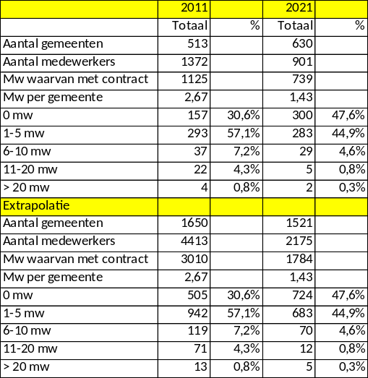
Van de 1521 gemeenten in de Protestantse Kerk (bron: website www.protestantsekerk.nl januari 2022) heeft bijna de helft geen betaalde medewerkers (meer) in dienst (uitgezonderd predikanten). Rekening houdend met bovenstaand voorbehoud mogen we toch aannemen dat het aantal gemeenten zonder betaalde medewerkers aanzienlijk is toegenomen, en het totaal aantal medewerkers ook sterk terugloopt. De cijfers die we kregen van het Pensioenfonds Zorg en Welzijn (zie hoofdstuk 4) geven een exacter beeld van de reële terugloop.

Tabel 22 Aantallen medewerkers per functie
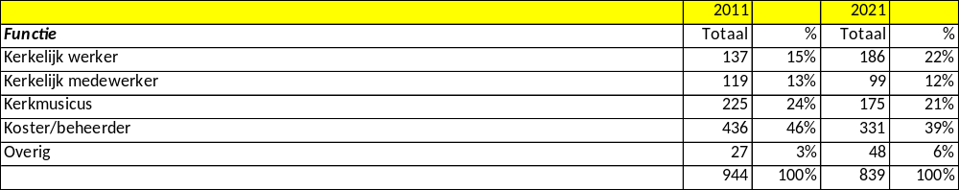
Kosters/beheerders vormen nog altijd verreweg de belangrijkste beroepsgroep binnen de Protestantse Kerk maar hun aandeel (althans betaald) is snel dalende. Dat geldt ook voor de kerkmusici. Het aandeel kerkelijk werkers (vooral jeugdwerk, vanwege de activiteiten van JOP?) stijgt, hoewel ook hier het absolute aantal dalende is.

Tabel 23 Aantallen medewerkers naar aanstellingsvorm
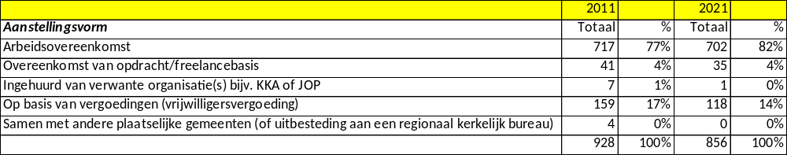
De meeste betaalde medewerkers in de gemeenten werken volgens een arbeidsovereenkomst, en het aandeel daarvan is bovendien stijgende. Het aandeel vrijwilligersvergoedingen is dalende.

Tabel 24 Aantallen medewerkers naar geslacht
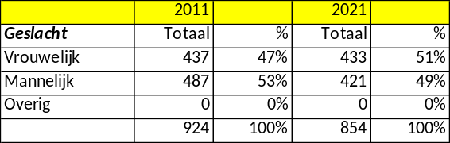
Vrouwelijk en mannelijke medewerkers zijn ongeveer gelijk vertegenwoordigd, maar het aandeel vrouwen is stijgende.

Tabel 25 Aantallen medewerkers naar leeftijd
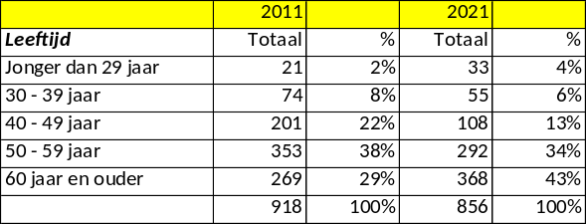
Tabel 26 Aantallen medewerkers naar dienstjaren
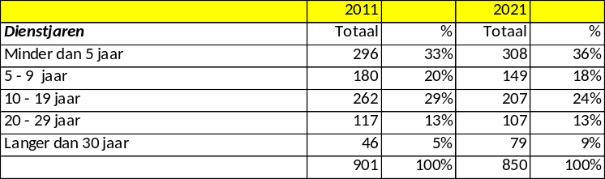
Inmiddels is bijna 80% (10 % meer dan bij de vorige meting) van de betaalde medewerkers ouder dan 50 jaar. Maar (ook evenals bij de vorige meting) werkt meer dan de helft minder dan 10 jaar bij de kerk, dus het fenomeen dat men op latere leeftijd voor de kerk gaat werken gaat nog steeds op.
Tabel 27 Aantallen medewerkers naar opleidingsniveau
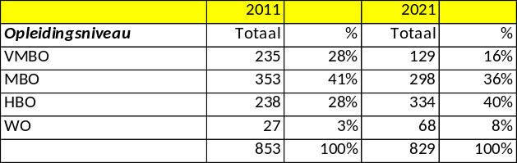
Het aandeel lager opgeleiden neemt sterk af, en al bijna de helft van de medewerkers heeft nu een HBO- of WO opleiding. Dat strookt met de bij tabel 22 geconstateerde stijging van het percentage kerkelijk werkers, en van de daling van het aandeel kosters/beheerders.

Tabel 28 Aantallen medewerkers naar omvang aanstelling
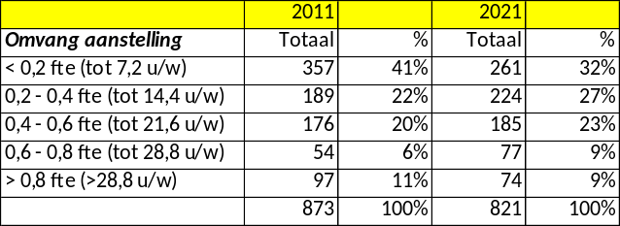
Fulltime werken komt in de kerk niet vaak voor, maar het aandeel aanstellingen tussen 0,2 en 0,8 FTE is duidelijk aan het groeien. En het aandeel aanstellingen van minder dan 0,2 FTE, hoewel dalend, is nog steeds het grootst.

Tabel 29 Aantallen medewerkers naar salarisniveau
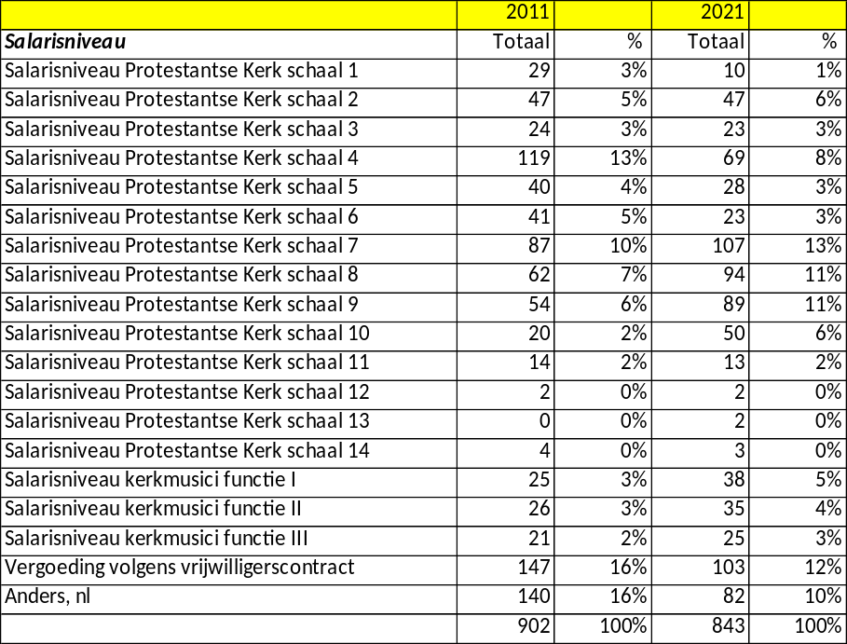
Ook hier zien we het effect van meer kerkelijke werkers en minder kosters-beheerders want schaal 4 loopt terug, en de schalen 7, 8 en 9 nemen toe. De kerkmusici lijken (opletten want de steekproef is niet erg groot) sinds 2011 vaker in lagere functieniveaus te worden betaald.

Tabel 30 Verwachte uitstroom van medewerkers
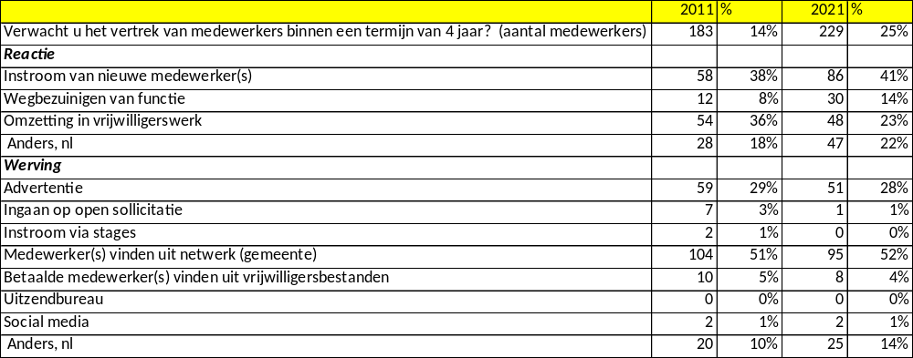
De onderzochte gemeenten verwachten dat binnen 4 jaar 25% van de medewerkers te zien vertrekken. Dat is bijna een verdubbeling ten opzichte van 2011, logisch vanwege de bijna even grote stijging van het aandeel 60-plussers uit tabel 25. Wel verwachten meer gemeenten dan in 2011 de vacatures met nieuwe betaalde medewerkers te gaan vervullen. Opvallend is het dalende aandeel gemeenten dat betaalde krachten wil gaan vervangen door vrijwilligers, hetgeen in het vorige onderzoek juist als een belangrijke trend werd beschreven. Zijn bij veel gemeenten de tekorten aan vrijwillig kader nijpender dan tekorten aan financiën?
De wijze van werving blijft ongeveer gelijk, vooral met behulp van advertenties of zoeken in het eigen netwerk van de gemeente.

Tabel 31 Mate van tevredenheid over de medewerkers
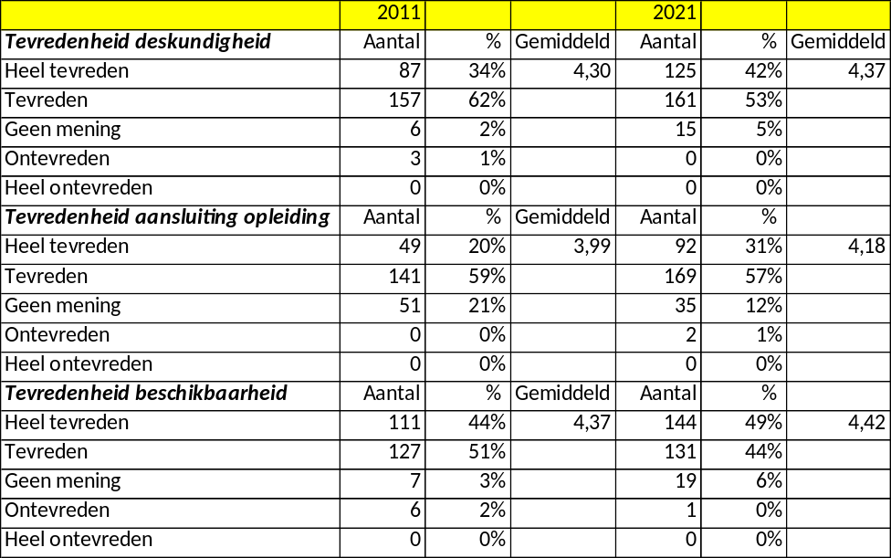
De mate van tevredenheid over de medewerkers qua deskundigheid, opleiding en beschikbaarheid was al hoog en heeft zich de afgelopen 10 jaar verder verbeterd. ‘Opleiding’ scoort wat lager en deze relatief mindere score kan toch (weer) worden gezien als een indicatie van een onderliggend probleem.

In tabel 32 worden de uitkomsten van dit onderzoek uitgesplitst naar functiegroepen. Vanwege de relatief kleine celvullingen moeten conclusies met enige voorzichtigheid worden geformuleerd. De totale percentages kunnen licht afwijken van de totalen in de tabellen hierboven omdat niet alle gemeenten alle vragen hebben beantwoord. Enkele constateringen:
- Het overgrote deel van de medewerkers heeft als aanstellingsvorm een (arbeids-) overeenkomst. Daarbij valt op dat voor kerkelijk werkers en kerkmusici het aandeel arbeidsovereenkomsten stijgt ten opzichte van 2011, en kosters/beheerders juist vaker op basis van vrijwilligersvergoedingen worden aangesteld.
- Het percentage vrouwen neemt bij alle beroepsgroepen toe, vooral bij kerkmusici.
- De al geconstateerde vergrijzing, vooral het ten opzichte van 2011 veel hoger geworden aandeel 60plussers bij de medewerkers, blijkt zich vooral voor te doen bij kerkmusici en kosters-beheerders. Bij kerkmusici en kerkelijke medewerkers, en in mindere mate bij kosters/beheerders, is het aandeel dienstjaren > 20 jaar duidelijk toenemend.
- Hoewel hierboven terecht wordt geconstateerd dat de algemene stijging van het aandeel Hbo’ers samenhangt met het toegenomen aandeel kerkelijk werkers (die zoals uit de tabel hieronder blijkt inderdaad meestal een HBO opleiding hebben) valt op dat ook in de andere beroepsgroepen het opleidingsniveau toeneemt.

Tabel 32 a Kenmerken per functiegroep 1e deel
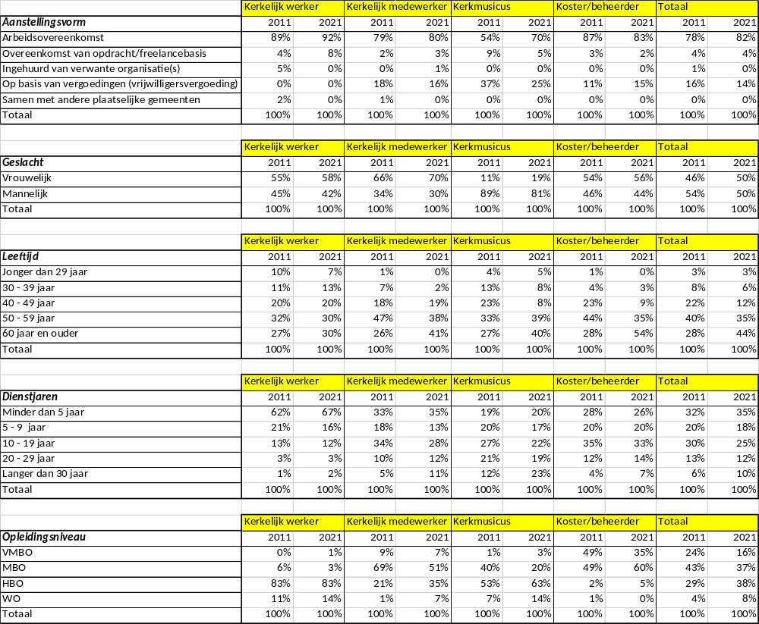

Tabel 32 b Kenmerken per functiegroep 2e deel
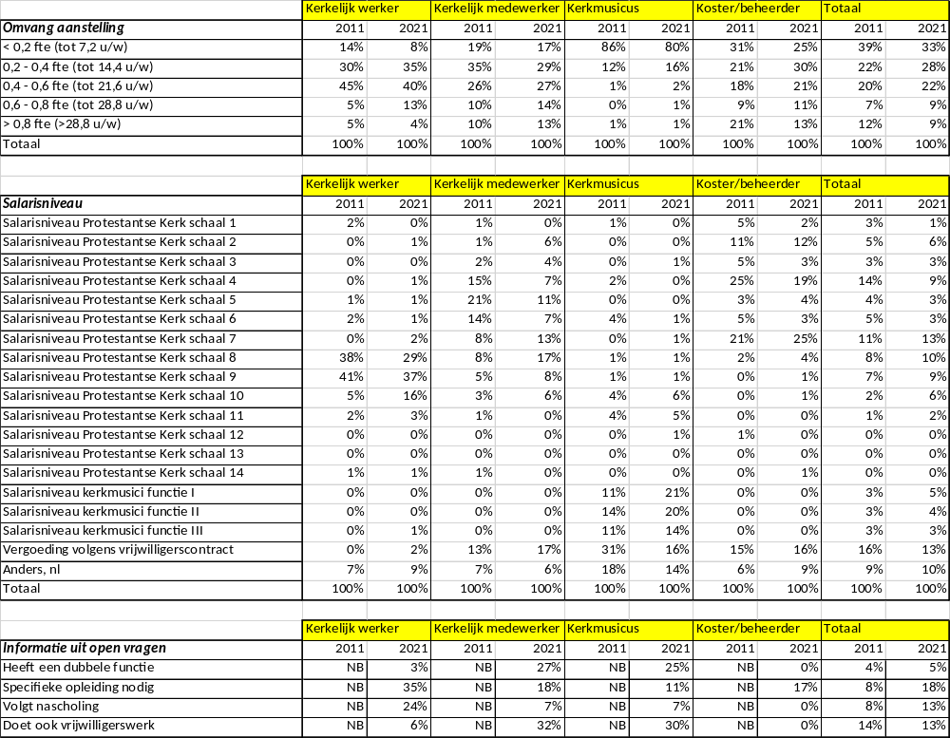

3.3 Analyse antwoorden op open vragen
De respondenten verstrekten niet alleen cijfermatige informatie maar gaven bij een aantal vragen
ook een schriftelijke toelichting. Harde conclusies vallen hieruit niet af te leiden maar analyse van
de antwoorden laat wel bepaalde tendensen zien, die weer aanleiding kunnen vormen tot nader
onderzoek. En de antwoorden op een aantal open vragen (of de medewerker meer dan één functie bekleedt, of de functie een specifieke opleiding behoeft, of de medewerker momenteel een opleiding volgt en of hij/zij naast het betaalde werk ook nog vrijwilligerstaken in de gemeente vervult) konden worden nagecodeerd waardoor toch ook cijfermatige informatie beschikbaar kwam. In het 2021 onderzoek is die informatie bovendien per medewerker opgevraagd. De resultaten daarvan zijn samengevat onderin tabel 32b.

- We zien bij de totalen dat ongeveer 5 % van de medewerkers meer dan één functie bekleedt. Dat komt relatief vaker voor bij administratieve, financiële en diaconale medewerkers (ook bij kosters wordt vaak ‘ja’ aangegeven, maar dan betreft het meestal een koster-beheerde combinatie die we sowieso als één functie beschouwen. Alleen als de medewerker bijvoorbeeld ‘grafdelver’ als tweede functie heeft is dat meegeteld). Er is een geringe toename van het aantal dubbele functies ten opzichte van 2011.
- Het aantal medewerkers dat een specifieke opleiding behoeft is wel aanmerkelijk toegenomen sinds 2011. Dat heeft deels (weer) te maken met het gestegen aandeel kerkelijk werkers (die q.q. inderdaad vaker een specifieke opleiding hebben) , maar het is niet uit te sluiten dat de invullers van de enquête zich -ten opzichte van 2011- nu meer bewust zijn van de benodigde opleiding van hun medewerkers. Dat is in ieder geval wel te hopen, want in het vorige rapport werd opleiding en opleidingsbehoefte van medewerkers als een belangrijk aandachtspunt benoemd.
- En inderdaad is dan ook het aantal medewerkers dat momenteel een vervolgopleiding volgt (ook hier: vooral kerkelijk werkers) eveneens stevig gegroeid, maar of dat nu voldoende is?
- Zo’n 15 % van de medewerkers doet naast het werk ook vrijwilligerswerk. Vooral kosters/beheerders en administratieve medewerkers; kerkelijk werkers en kerkmusici scoren hier wat lager.

Een hypothese van dit onderzoek, ook naar aanleiding van de resultaten uit 2011, is dat een deel van de medewerkers meer uren maakt dan waarvoor ze betaald worden en dat ze zich soms onder druk gezet voelen om dat te doen. In hoofdstuk 2 over het medewerkersonderzoek is hier dieper op ingegaan en deze hypothese ook gekwantificeerd, maar ook uit het werkgeversonderzoek, in de toelichting op de vraag naar vrijwilligerswerk naast de betaalde functie, kan soms een bevestiging ervan worden gevonden: ‘We verwachten dat zij een aantal uren vrijwilligerswerk doet in haar functie’ (administratief medewerkster), ‘het spelen van extra diensten, het repeteren met zangers en solisten voor bijzondere diensten’ (kerkmusicus), ‘extra kosteren, extra uren worden niet doorberekend’ (koster/beheerder), ‘hij werkt ca. 12 uren als pastor op vrijwillige basis’ (kerkelijk werker) en ‘hij maakt ongetwijfeld meer uren dan waarvoor hij betaald wordt’ (vervangend predikant).
We vroegen ook nog naar de reactie op het eventuele vertrek van medewerkers. Zoals uit tabel 30 blijkt kozen meer invullers hier voor ’anders, nl…’ dan in 2011. Uit deze antwoorden blijkt vooral onzekerheid over toekomstige ontwikkelingen en de daarmee samenhangende mogelijkheden voor de gemeente (‘afhankelijk van’, ‘wellicht’, ‘indien mogelijk’, ‘niet te voorspellen’ etc.). Dat werd ook al in 2011 geconstateerd, met als duiding dat dit ‘iets zegt over de mate van toekomstgerichtheid van het beleid’.
Respondenten konden ook een toelichting op die reactie geven. Ook van deze mogelijkheden maakten veel meer invullers gebruik van dan in 2011. En ook nu staan de antwoorden over het algemeen in het licht van de terugloop van het ledental en daarmee de verlaging van de inkomsten.

Tenslotte is een vraag gesteld naar het belang van kerkelijke betrokkenheid voor de uitoefening van
een (betaalde) functie. Ook deze vraag is nagecodeerd en gekwantificeerd.

Tabel 33 Belang van kerkelijke betrokkenheid
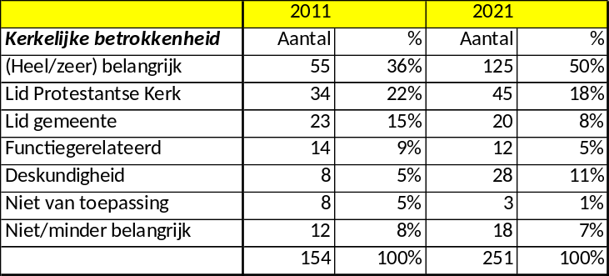
In het algemeen lijken de respondenten (nog) meer belang aan kerkelijke betrokkenheid te hechten dan bij het onderzoek uit 2011, gelet op de toename van het aantal reacties op deze vraag. ‘Als betrokken lid van de gemeente werkt het veel makkelijker en zoeken gemeenteleden je makkelijker op’. Ook uit de onderlinge verhouding in de antwoordcategorieën vind je dat terug: ‘Heel/zeer belangrijk’ (meestal zonder verdere toelichting) is sterk gegroeid. Het lidmaatschap van de Protestantse Kerk blijft belangrijk, maar het lidmaatschap van de eigen gemeente wordt nu minder belangrijk gevonden dan deskundigheid. Die categorie maakt een opmerkelijke groei door.
Hoofdstuk 4 Vergelijking met cijfers verstrekt door Pensioenfonds Zorg en Welzijn PZFW
4.1 Vergelijkbaarheid van bronnen
Evenals PGGM in 2011 is het PZFW bereid gebleken kerncijfers over haar deelnemersbestand te verstrekken voor zover werkzaam bij de Protestantse Kerk en de daarbij aangesloten gemeenten. Hierdoor wordt nauwkeurige informatie verkregen over het arbeidsvolume en de arbeidsverhoudingen en over een aantal kenmerken van de arbeidsmarkt, zoals de leeftijdsopbouw, de verhouding van voltijds- en deeltijdbetrekkingen, de salarisopbouw en de in- en uitstroom. Vanzelfsprekend geven de cijfers uitsluitend een weergave van de dienstverbanden die bij de pensioenorganisatie zijn aangemeld.

De PFZW-cijfers zijn ‘harde’ cijfers, in die zin dat iedereen werkzaam bij de Protestantse Kerk met een regulier contract erin is opgenomen, terwijl de cijfers uit het werkgeversonderzoek zijn gebaseerd op de gegevens uit de ruim 600 ingevulde enquêtes en vervolgens zijn geëxtrapoleerd naar het totale universum van ruim 1500 gemeenten. Hierdoor zullen analyses op materiaal uit deze beide bronnen geen identieke resultaten opleveren. De indruk bestaat dat de resultaten van het 2021 onderzoek beter aansluiten op de PFZW cijfers dan het onderzoek uit 2011. De mogelijke reden daarvoor is in de inleiding van hoofdstuk 3 al aangegeven: de aan het 2021 onderzoek deelgenomen hebbende gemeenten zijn qua gemeentegrootte beter vergelijkbaar met alle gemeenten in de Protestantse Kerk en dus representatiever.
Maar er zijn ook definitieverschillen: de PFZW cijfers hebben ook betrekking op bovenplaatselijke medewerkers van de Protestantse Kerk (ongeveer 15 % van alle Protestantse Kerk-deelnemers in het fonds). Die zijn in het werkgeversonderzoek niet meegenomen en de respondenten hebben ook niet altijd aan diaconale medewerkers gedacht. Anderzijds zijn in het werkgeversonderzoek 22% betaalde medewerkers (in 2011 zelfs 32 %) zonder reguliere Protestantse Kerk-contracten opgenomen die vrijwel allen niet in de PFZW cijfers zijn terug te vinden. Per saldo lopen de aantallen medewerkers volgens beide bronnen dan toch niet ver uiteen.

Op belangrijke punten wijzen de PFZW cijfers in dezelfde richting als het werkgeversonderzoek.
Hieronder worden de belangrijkste uitkomsten meer in detail behandeld. We beperken ons daarbij met het oog op de vergelijkbaarheid met het werkgeversonderzoek tot de gegevens voor 2011 en 2021; in het bronmateriaal zijn ook gegevens over 2007, 2009, 2017 en 2019 opgenomen. Voor belangstellenden zijn ook de volledige resultaten van de spiegelsessies opvraagbaar.
Tabel 34 Vergelijking tussen cijfers PGGM/PFZW en werkgeversonderzoek (VKB)
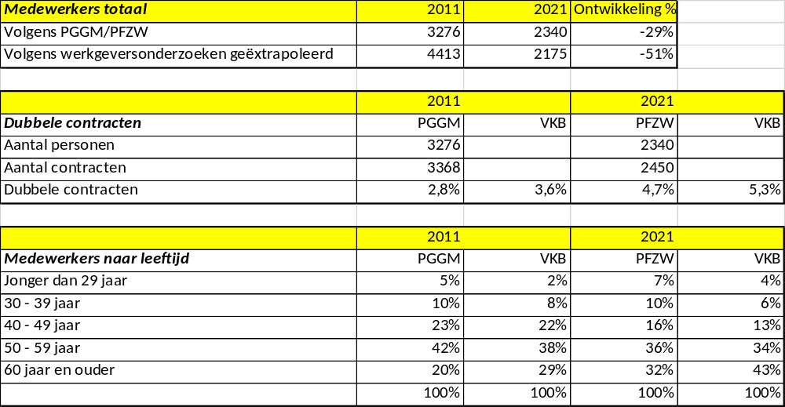

Medewerkers totaal
Er is een groot verschil tussen de gerapporteerde ontwikkeling bij het PFZW (ongeveer 30 % daling van het aantal medewerkers in tien jaar tijd) en bij de VKB (quasi een halvering in dezelfde periode). Voor een deel kan dit verschil worden verklaard uit de hierboven beschreven definitieverschillen in het PFZW- en het VKB universum. Onze indruk is dat de formatie bij de bovenplaatselijke medewerkers in deze periode minder sterk is gedaald dan de formatie bij de gemeenten, maar ook spelen steekproeftechnische redenen een rol: in het werkgeversonderzoek uit 2011 werd al aangegeven dat de grotere gemeenten in het onderzoek oververtegenwoordigd waren dus dat het aantal medewerkers geëxtrapoleerd te hoog kon zijn.
Meerdere functies uitgeoefend door dezelfde personen
Het PFZW rapporteert personen en contracten; de verhouding daartussen geeft aan hoeveel mensen meerdere contracten hebben. Bij het VKB onderzoek is aan werkgevers gevraagd aan te geven welke medewerkers meerdere functies bekleden. De resultaten van beide bronnen zijn tamelijk gelijk en laten een aanmerkelijke stijging van het aandeel dubbele contracten zien.
Leeftijdsopbouw
Het werkgeversonderzoek toont een (nog) grotere vergrijzing dan uit de PFZW cijfers blijkt. Dat zou kunnen kloppen: Vermoedelijk zijn bovenplaatselijke medewerkers gemiddeld jonger, en de medewerkers zonder Protestantse Kerk-contract in gemeenten zouden wel eens relatief ouder kunnen zijn dan de mensen mét contract.
4.2 Overige informatie uit de PGGM/PFZW data
Tabel 35 Deeltijdfactor en salaris
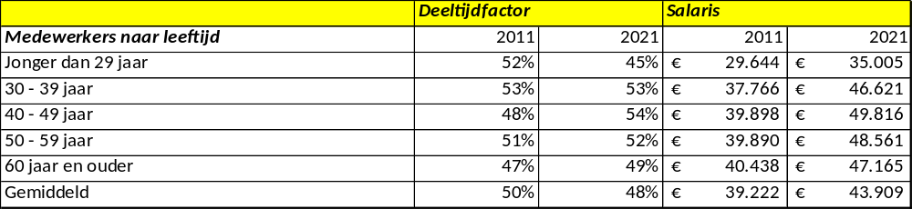
De deeltijdfactor is het gemiddelde percentage van full time (in de Protestantse Kerk CAO 36 uur) waarvoor medewerkers zijn aangesteld. Het valt op dat dat percentage met het stijgen van de leeftijd eerst toeneemt en dan afneemt (we hebben nu geen vergelijking met andere branches maar dit zou best een algemeen fenomeen kunnen zijn). We zien hetzelfde patroon bij de salarissen, overigens in 2021 veel duidelijker dan tien jaar geleden. De deeltijdfactor neemt verder af en is gemiddeld in 2021 nog 48 %. Daarmee is het percentage deeltijdwerkers in de Protestantse Kerk aanzienlijk hoger dan het landelijke gemiddelde: Volgens het CBS werkt meer dan de helft van de beroepsbevolking fulltime terwijl dat volgens onze gegevens bij de Protestantse Kerk nog geen 10 % is. Een exacte deeltijdfactor heb ik in de CBS gegevens niet gevonden maar aangenomen mag worden dat deze landelijk gezien boven de 70 % ligt.

Tabel 36 Instroom en uitstroom
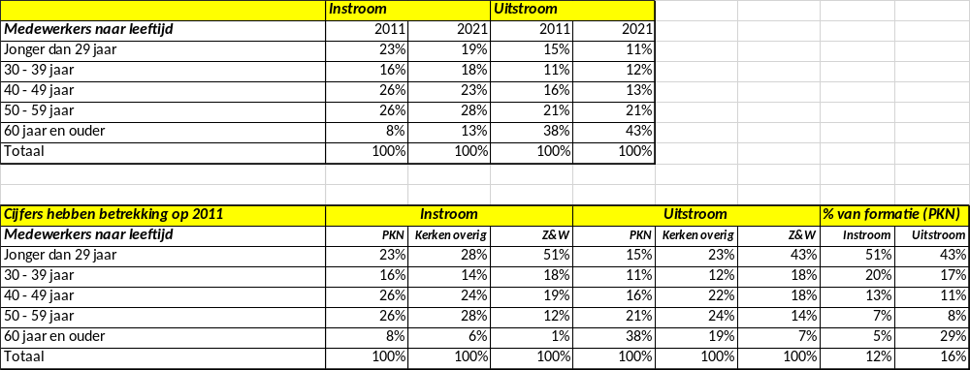
Verhoudingsgewijs veel medewerkers beginnen pas na hun 40ste in een functie bij de kerk: in 2011 60 % en in 2021 al 64 %. Deze leeftijdsgroep vertegenwoordigt in de uitstroom zelfs 77 % (in 2011 75 %).
Voor deze gegevens verschafte de spiegelsessie 2011 (voor 2021 zijn deze gegevens nog niet beschikbaar) ook een vergelijkingsbasis: met andere kerkgenootschappen, en met de sector Zorg & Welzijn totaal. De vergelijking met de totale sector Z&W gaat natuurlijk mank vanwege het totaal andere leeftijdsprofiel en takenpakket van zorgmedewerkers, maar ook ten opzichte van andere kerken zien we dat de medewerkers in de Protestantse Kerk pas op hogere leeftijd (meestal na hun 60ste) hun dienstverband beëindigen.

Hoofdstuk 5 Samenvatting en reflectie
Inleiding
Dit rapport is een uitvloeisel van een tweetal aanbevelingen uit het rapport ‘Méér zicht op werken in de kerk’ (uit 2013), namelijk 1) met regelmaat de bevindingen uit het eerste onderzoek naar omvang, kenmerken en perspectieven van kerkelijke beroepen (uit 2011/2012) te monitoren, en 2) naast het onderzoek onder de kerkrentmeesters in de plaatselijke gemeenten (het ‘werkgeversonderzoek’) tevens een onderzoek onder de medewerkers van plaatselijke gemeenten in te stellen.
Het rapport uit 2013 was het resultaat van een uitgebreid project dat begin 2011 werd opgestart als een samenwerkingsproject van CNV publieke zaak, de VKB, de dienstenorganisatie van de Protestantse Kerk en PGGM. Het omvatte naast een veldwerkonderzoek onder kerkrentmeesters een - op basis van deskresearch - uitgebreide analyse en beschrijving van de arbeidsmarkt voor kerkelijk medewerkers, en een veelomvattend rapport van de bij PGGM beschikbare gegevens over de deelnemers in hun pensioenen (de zgn. Spiegelsessies). Daarnaast is door een klankbordgroep gereflecteerd op de uitkomsten van deze deelonderzoeken.
Het vervolgonderzoek uit 2021 is veel minder omvangrijk geweest. Het betreft voornamelijk veldwerk onder kerkrentmeesters (een kopie van het onderzoek uit 2011 dus een zgn. 1-meting) en onder kerkelijke (mede-) werkers, voornamelijk leden van het CNV, en een analyse van door het PFZW versterkte gegevens ter actualisatie van de PGGM spiegelsessie. Wij menen dat ondanks de bescheiden inzet van mensen en middelen het vervolgonderzoek veel aanvullende en relevante beleidsinformatie heeft opgeleverd. Daarvan wordt hieronder een samenvatting gegeven, gevolgd door een beperkte reflectie van de uitvoerders van de onderzoeken. Voor een meer doorwrochte eindanalyse verwijzen wij naar de ‘Conclusies en reflectie: problemen en kansen van de beroepsgroep’ (hoofdstuk 6 van het rapport uit 2013) die, blijkens het hierna volgende, nog altijd een hoge actualiteitswaarde hebben.
Samenvatting
Bevindingen uit het ‘werkgevers’onderzoek 2011-2012 en de PGGM spiegelsessies worden bevestigd in het onderzoek uit 2021
- Het medewerkersprofiel van kerkelijk (mede)werkers is sterk vergrijsd.
- Mede daardoor is er een aanzienlijke uitstroom van medewerkers.
- Vertrokken medewerkers worden/werden vaak niet vervangen, of vervangen door vrijwilligers
- De gemiddelde lengte van het dienstverband van medewerkers is korter dan op basis van hun leeftijd vermoed mag worden. Ook uit de spiegelsessies blijkt dat medewerkers vaak pas op latere leeftijd instromen.
- Scholing en nascholing van medewerkers, vooral als hiervoor geen ‘centraal’ opleidingsaanbod bestaat is voor verbetering vatbaar.

Het werkgeversonderzoek 2021 en de geactualiseerde PFZW-cijfers geven veel nieuwe informatie, ook over de ontwikkelingen sinds 2011
- De uitstroom van medewerkers was sinds 2011 veel sterker dan kerkrentmeesters toen voorzagen (‘14 % in de komende vier jaar’). Volgens het PFZW daalde de formatie van medewerkers met een contract met bijna 30%, dat is het saldo van uit- en instromers. Uit andere gegevens van PGGM kunnen we afleiden dat de totale uitstroom minimaal zo’n 15 % per jaar bedraagt.
- Het aantal gemeenten zonder betaalde medewerkers neemt volgens het werkgeversonderzoek aanzienlijk toe.
- Het aandeel medewerkers met een regulier Protestantse Kerk contract stijgt volgens datzelfde onderzoek van 68 naar 82 % van alle medewerkers.
- De vergrijzing is nog verder toegenomen. Volgens PFZW stijgt het aandeel 50+ers van 62 in 2011 naar 68 % in 2021, volgens het werkgeversonderzoek (daar zitten de relatief jongere bovenplaatselijke medewerkers niet in, en de vermoedelijk relatief oudere medewerkers zonder regulier Protestantse Kerk-arbeidsovereenkomst wél) zelfs van 67 naar 77 %.
- Mede daardoor stijgt het percentage van medewerkers waarvan door de kerkrentmeesters het vertrek wordt voorzien in de komende vier jaar van 14 naar 25 %
- Het aandeel van de beroepsgroep kerkelijk werkers is volgens het werkgeversonderzoek zowel in absolute als relatieve zin toegenomen, van 15 naar 22 %. Deze stijging hangt wellicht met zowel algemeen Protestantse Kerk-beleid (stimulering jeugdwerk bijvoorbeeld) als met beleid van individuele gemeente (idem, en stimulering van pastorale zorg, maar misschien ook in plaats van predikantsplaatsen?)
- Deze ontwikkeling beïnvloedt enkele andere gemeten variabelen: onder andere de al genoemde stijging van medewerkers met contract, maar ook het aandeel Hbo’ers (stijgt van 28 naar 40 %), het aandeel aanstellingen tussen de 0,2 % en 0,8 % van fulltime (stijgt van 48 naar 59 %), het aandeel medewerkers dat beloond wordt in de salarisschalen 7 t/m 10 (stijgt van 25 naar 40 %), en het percentage medewerkers waarvan kerkrentmeesters weten of denken dat een specifieke opleiding nodig is (stijgt van 8 naar 18%).
- Opvallend zijn de veranderingen in de wijze waarop kerkrentmeesters denken de verwachte uitstroom van medewerkers te kunnen opvangen. Weliswaar stijgt het aandeel gemeenten dat de betreffende functie wegbezuinigt (van 8 naar 14 %) maar het aandeel dat denkt de functies te kunnen omzetten naar vrijwilligerswerk daalt: van 36 naar 23 %. Daarentegen stijgt het aandeel dat denkt nieuwe medewerkers aan te kunnen (moeten) trekken van 38 naar 41%. Al eerder heeft de VKB aangegeven dat een gebrek aan vrijwillig kader bij gemeenten wel eens nijpender zou kunnen zijn dan een gebrek aan financiële middelen.
- Het op basis van de resultaten uit 2011 aangekaarte verbeterpunt inzake scholing is inderdaad verbeterd. Hierboven gaven we al aan dat meer kerkrentmeesters zich realiseren dat hun medewerkers een specifieke opleiding behoeven of hebben genoten, maar ook het aandeel medewerkers dat een nascholing volgt is toegenomen (van 8 naar 13 %). Maar of dat voldoende is?
- Werkgevers hechten, meer nog dan in 2011, belang aan kerkelijke betrokkenheid. Het aantal reacties op deze (open) vraag steeg met meer dan 60 %. In 2011 vond nog 36 % kerkelijke betrokkenheid bij medewerkers (heel) belangrijk, in 2021 was dit al 50 %. Maar ook deskundigheid van medewerkers wordt in toenemende mate (van 5 naar 11 %) genoemd.
- Ongeveer 15 % van de medewerkers (relatief vaker zijn dit kosters/beheerders of administratieve medewerkers) verrichten naast hun betaalde functie ook vrijwilligerswerk in de gemeente. Hierop komen we in de volgende paragraaf terug.

Het medewerkersonderzoek geeft voor het eerst kwantitatieve informatie over hoe medewerkers denken over thema’s als opleiding, diffuus werkgeverschap, vrijwilligers die betaalde krachten aansturen, werken in een gemeente waar je ook lid van bent en het daardoor gevoelde ’morele beroep’ en andere in het rapport ‘Méér zicht op werken in de Kerk’ geformuleerde hypothesen.
Het onderzoek dat in het voorjaar 2021 werd uitgevoerd onder leden van CNV die in de PKN werkzaam zijn, leverde een schat aan zowel kwantitatieve als kwalitatieve gegevens op.
Omdat het de eerste keer is dat dit onderzoek werd uitgevoerd, is het niet mogelijk om een vergelijking te maken met eerder verkregen gegevens. Het onderzoek laat een aantal interessante patronen zien:

- We mogen aannemen dat het personeelsbestand in de PKN sterk is vergrijsd. Bijna driekwart van degenen die enquête invulden is 50 jaar of ouder. Een dergelijke conclusie wordt bevestigd door de uitkomsten van het werkgeversonderzoek.
- Naar verhouding hebben veel medewerkers een betrekkelijke korte ervaring in de functie die zij uitoefenen. In combinatie met de vorige opmerkingen, lijkt dit er op te duiden dat instroom vooral komt uit personen die ouder zijn dan 50 jaar.
- Over het algemeen bestaat er tevredenheid over de inhoud van het werk, arbeidsomstandigheden en de primaire arbeidsvoorwaarden. Het feit dat bij de start van een dienstverband een tijdelijke arbeidsovereenkomst wordt aangeboden die na afloop één of meerdere keren wordt verlengd. In een enkel geval gaat een medewerker na 36 maanden uit dienst om vervolgens weer terug te keren voor een eerste dienstverband. Dit is geen specifiek probleem in de kerk. Elders komt dit ook voor.
- Veel medewerkers werken meer uren dan bepaald in het arbeidscontract. We noemen dit “vrijwilligersuren”. Als het aantal vrijwilligersuren beperkt blijft, levert dit doorgaans geen probleem op. Dat hierbij de persoonlijke opvattingen ten aanzien van betaald werk en vrijwilligerswerk een rol spelen mag duidelijk zijn. Specifiek in een kerkelijke omgeving herkennen we een loyaliteitsvraagstuk: als gemeentelid deel uitmaken van de geloofsgemeenschap en daarnaast een formele werkrelatie met diezelfde kerk.
- De professionaliteit van het werkgeverschap is een punt dat de aandacht verdient. Dit betreft onder meer de zorg voor de correcte toepassing van de arbeidsvoorwaarden die gelden in de PKN. Daarnaast is de wijze van leidinggeven aan medewerkers een terugkerend thema. Communicatielijnen zijn niet altijd helder, verwachtingen van werkgever en medewerken komen niet altijd overeen. Functioneringsgesprekken vinden niet altijd regelmatig plaats.
- Nog niet de helft van de respondenten heeft recentelijk een opleidingsactiviteit gevolgd. De ontwikkeling van medewerkers is een belangrijk goed. Ten eerste om te voorkomen dat uitstroom plaatsvindt omdat een medewerker geen mogelijkheid heeft zich te ontwikkelen in de functie. Ten tweede kan worden genoemd dat het belangrijk is dat medewerkers toegerust zijn om ontwikkelingen in het werk te kunnen bijhouden en zich in te stellen op veranderde omstandigheden.

Reflectie: bevindingen van de klankbordgroep
Dit rapport is in concept gedeeld met een klankbordgroep. Aan de bijeenkomst die daartoe werd georganiseerd namen vertegenwoordigers deel van:
- De dienstenorganisatie van de Protestantse Kerk: kerkelijk werkers, HRM
- Vereniging van Kerkrentmeesterlijk Beheer
- CNV (bestuurder en beroepsgroep Kosters)

Doel van de bijeenkomst was om input vanuit diverse werkvelden te krijgen op het rapport. Tijdens de bijeenkomst is door de opstellers een toelichting gegeven op het rapport. Daarna zijn de deelnemers in de gelegenheid gesteld om op het rapport te reflecteren. Onder meer de volgende thema’s werden besproken:
Loyaliteitsproblemen die werkers in de kerk hebben (lid van de gemeente en tegelijkertijd werknemer van die gemeente zijn)
Dit probleem doet zich vooral voor bij kosters/beheerders en administratieve medewerkers, die vaker lid zijn van de gemeente waarin ze werken. Het wordt door de klankbordgroep breed herkend. “Bij aanstelling in de gemeente gaat het vaak van ‘is dat iets voor jou’, dan begin je al in een situatie van machtsongelijkheid”. “Administratieve medewerkers krijgen vanwege economische problemen minder uren maar het werk wordt niet minder”. “Loyaliteit gaat over de grens. CNV-leden zien het onrecht maar durven er niet mee om te gaan. Meer assertiviteit is gewenst, ook richting de kerk”.

Verhouding tussen resultaten bij kerkelijk werkers in dit onderzoek en het Protestantse Kerk-onderzoek “geroepen om te dienen”
Het valt de deelnemers op dat de stemming bij de medewerkers in het CNV onderzoek positiever is dan in het onderzoek ‘Geroepen om te dienen’. In het CNV onderzoek is men redelijk tevreden over de arbeidsinhoud, -omstandigheden en -voorwaarden. Naar aanleiding van de vragen van de klankbordgroep is voor de vragen hierover nog een uitsplitsing gemaakt voor kerkelijk werkers en overige medewerkers, maar daar kwamen geen significante verschillen uit; de tevredenheid bij kerkelijk werkers is niet minder dan bij overige medewerkers. Als verklaring kan worden genoemd dat de focus van het Protestantse Kerk-onderzoek bij de verhouding kerkelijk werkers - predikanten ligt en daar ongelijkheid wordt gevoeld (“zelfde werk maar minder salaris en aanzien”). Verder is de vraag of men überhaupt bekend is met de arbeidsvoorwaarden. In het CNV-onderzoek wordt daar ook niet op doorgevraagd. Een derde verklaring is de gevorderde leeftijd van veel respondenten, ze zijn vaak niet meer (geheel) inkomensafhankelijk van hun aanstelling, of ze vinden het niet zo belangrijk meer (“kun je toch niets meer aan doen”).

Tijdelijkheid van de aanstelling en beperkt aantal uren per aanstelling
Vooral bij kerkelijk werkers speelt de aanstelling voor bepaalde tijd, en het beperkt aantal uren pr aanstelling een belangrijke rol. “Vaak zijn er economische redenen voor ontslag of niet verlengen vaan aanstellingen, maar dan gooi je wel de investering in het inwerken weg”. Het beperkte aantal uren per aanstelling betekent dat mensen die voor hun inkomen afhankelijk van hun werk zijn, vaak meerdere functies in verschillende gemeente vervullen, vaak met afwijkende arbeidsvoorwaarden. Het is ook niet goed voor het imago van de kerk als werkgever (“wil je werken in een krimpende organisatie?”), terwijl het best mogelijk is om een fulltime baan te hebben in de kerk (“alleen verdeeld over meerdere aanstellingen”). Voor ouderen is de versnippering misschien juist een voordeel; “de instroom op latere leeftijd geeft aan dat de kerk juist voor ouderen een aantrekkelijke werkgever is”.

Vrijwilligers versus betaalde krachten
De klankbordgroep herkent de optredende kentering in de trend om betaalde krachten te vervangen door vrijwilligers, hoewel er nog wel scheve ogen bij betaalde krachten kunnen zijn (“vrijwilligers zijn toch een soort broodroof”), of gevoelens van ongemak als je zelf betaald krijgt voor werk dat vrijwillige collega’s gratis doen. Tegenwoordig komt het zelfs voor dat gemeenten een vrijwilliger die stopt met zijn werk moeten vervangen door een betaalde kracht, omdat er geen vrijwilligers meer kunnen worden gevonden. Die zijn er steeds minder, niet alleen vanwege afnemende ledentallen, maar vooral ook “vanwege de verhoging van de pensioenleeftijd, waardoor het reservoir aan fitte senioren quasi gedecimeerd wordt”.

Professionaliteit van de werkgever en diffuus werkgeverschap
Diffuus werkgeverschap wordt inderdaad als een probleem gezien, “als je het anders wilt moet je er zelf wat aan doen”. Er is ook sprake van ingewikkelde machtsverhouding, de formele macht ligt bij het college maar de informele macht vaak bij de medewerkers, die vaak meer ervaring hebben “dit doen we niet, hebben we al eerder gedaan en toen werkte het niet”. Betreffende de professionaliteit van de werkgever is er een groot verschil tussen de medewerkers van de bovenplaatselijke kerk, vooral het PLD, waar een personeelsafdeling als aanspreekpunt voor het CNV is, en medewerkers van plaatselijke gemeenten waar kerkrentmeester vaak niet op de hoogte zijn van arbeidsvoorwaarden. “Zij richten het personeelsbeleid in zoals het in hun eigen bedrijf gaat”. Er is ook vaak weinig HRM-kennis, en onvoldoende zicht op de werkdruk van medewerkers. “Kosters werken vaak thuis, met e-mails en telefoons, niet zichtbaar voor de buitenwacht. Die onzichtbare werkdruk leidt soms tot verzuim, colleges nemen eventuele klachten niet serieus. Medewerkers trekken ook te laat aan de bel, bij werkdruk maar ook bij conflicten. “Ze weten vaak niet dat er een geschillencommissie is, of dat ze bij het CNV terecht kunnen”.

Scholing van werkgevers en werknemers
In het verlengde van bovenstaande wordt vastgesteld dat er verschil bestaat tussen predikanten en kerkelijk werkers die in hun beroepsopleiding worden voorbereid op het werken in een vrijwilligersorganisatie en het optreden als ondernemer/ZZP’er, en ander medewerkers die geen of een meer algemene beroepsopleiding krijgen. “Ze stromen vaak later in, en dan is ervaring vaak belangrijker dan opleiding”. Opleidingen voor medewerkers beperken zich dan tot vakinhoudelijke onderwerpen zoals een BHV training voor kosters of een FRIS cursus voor administrateurs. Er is behoefte aan meer algemene scholing ten aanzien van bijvoorbeeld assertiviteit. “Het is niet onchristelijk om als werkgever en werknemer elkaar op verantwoordelijkheden aan te spreken. En kerkrentmeesters zouden meer bewust moeten worden gemaakt van goed werkgeverschap, overigens ook richting vrijwilligers”. Maar een verplichte cursus? “Lukt niet, er komen te weinig mensen”.

Centralisatie van werkgeverschap?
De hierboven geconstateerde zwakheden/’weeffouten in de kerkelijke structuur’ zouden deels kunnen worden opgelost door een meer centrale aanpak, bijvoorbeeld met trainingen. “Scholing van kosters zou kunnen worden bevorderd door het inrichten van een centraal fonds waardoor gemeenten geen kosten meer hoeven te maken”. Meer ingrijpend zou een centraal werkgeverschap voor medewerkers in gemeenten zijn, waarbij in ieder geval de salarisadministratie en de aanstellingen/contracten/arbeidsvoorwaarden door een centrale instelling worden geregeld. Voor veel gemeenten doet het Kantoor Kerkelijke Administratie in Amersfoort dat al.

Samenvattend zijn de aanbevelingen die vanuit de klankbordgroep werden gedaan:

- Doe vervolgonderzoek op een aantal specifieke onderdelen uit de CNV- enquête, bijvoorbeeld naar de mate waarin men tevreden is met de arbeidsvoorwaarden en arbeidsomstandigheden.
- Bevorder scholingsmogelijkheden voor hen die niet kunnen terug vallen op een regeling voor (verplichte) nascholing. Een landelijk aanbod met centrale bekostiging verdient daarbij de voorkeur. Training in assertiviteit verdient in ieder geval de aandacht.
- Geef in de basiscursus voor kerkrentmeesters expliciet aandacht aan de zorg voor het personeelsbeleid (zoals regelingen, wijze van aansturing van personeel, functioneringsgesprekken, scholing etc.)
- Houdt rekening met de krimp in de kerk. In een situatie waarin sprake is van krimp kijken mensen anders naar beroepsperspectieven wat onder andere ook gevolgen heeft voor instroom in opleidingen. Instroom betaalde krachten lijkt wat toe te nemen mogelijk doordat minder mensen vrijwilligerswerk kunnen doen vanwege de verhoging van de AOW-leeftijd.
- Zorg voor een gezamenlijke communicatie vanuit de betrokken organisaties over het rapport en bijbehorende aanbevelingen.

Amsterdam/Dordrecht juli 2022

